贵阳学院学生实验报告
实验项目 | 实验二：分类 |  |  |  | 实验日期 |  | 2025-6-12
指导教师 | 朱林 | 同组人数 | 1 |  | 实验地点 |  | 04217
课程名称 | 深度学习 | 专业班级 | 24人工 |  | 姓 名 |  | 陈垭林
一、实验目的
- 理解 Transformer 模型的核心结构，包括自注意力机制、多头注意力、位置编码与前馈网络
- 学会使用 PyTorch 原生的 nn.TransformerEncoder 搭建文本分类模型
- 掌握文本数据的预处理流程，包括分词、构建词表、序列编码与填充
- 理解过拟合现象的成因，并掌握 Dropout、权重衰减、最佳模型保存等正则化与模型选择策略
- 通过 IMDB 影评数据集，完成情感分类任务，并对模型预测结果进行分析
二、实验原理
1.词嵌入
将输入的词序列 $\left(t_{1},t_{2},…,t_{n}\right)$ 通过嵌入矩阵映射为稠密向量：
$e_{i}=E⋅\text{onehot}\left(t_{i}\right), e_{i}∈R^{d_{model}}$其中$E∈R^{d_{model}×\left|V\right|}$ 为可学习的词嵌入矩阵，$\left|V\right|$ 为词表大小（本实验中为 10002），$d_{model}$ 为嵌入维度（本实验中取 128）。

2.位置编码
由于 Transformer 不具备处理序列顺序的天然结构，需要通过位置编码注入位置信息。采用正弦 / 余弦位置编码：

$$PE_{\left(pos,2i\right)}=\sin\left(\frac{pos}{{10000}^{2i/d_{model}}}\right)$$
$$(PE_{\left(pos,2i+1\right)}=\cos\left(\frac{pos}{{10000}^{2i/d_{model}}}\right)$$
其中 pos 为词在序列中的位置，i 为维度索引。最终输入表示为：
$$x_{i}=e_{i}+PE_{pos=i}$$
3.自注意力机制
自注意力（Self-Attention）通过计算序列中每个位置与其他位置的相关性，动态聚合上下文信息。对输入$X∈R^{n×d_{model}}$，分别计算查询（Query）、键（Key）、值（Value）：
$$Q=XW_{Q}, K=XW_{K}, V=XW_{V}$$
其中$W_{Q},W_{K},W_{V}∈R^{d_{model}×d_{k}}$ 为可学习参数矩阵。
注意力权重通过缩放点积计算：
$$\text{Attention}\left(Q,K,V\right)=\text{softmax}\left(\frac{QK^{T}}{\sqrt{d_{k}}}\right)V$$
其中 $\sqrt{d_{k}}$ 用于缩放点积结果，防止 softmax 进入梯度饱和区。
4.多头注意力
多头注意力（Multi-Head Attention）将 $Q,K,V$拆分为 h 个子空间并行计算注意力，再拼接结果：
$$\text{MultiHead}\left(Q,K,V\right)=\text{Concat}\left({\text{head}}_{1},…,{\text{head}}_{h}\right)W_{O}$$
$${\text{head}}_{j}=\text{Attention}\left(QW_{Q}^{j},KW_{K}^{j},VW_{V}^{j}\right)$$
本实验中头数 $h=4$，$d_{model}=128$，每个头的维度$d_{k}=d_{model}/h=32$。

5.前馈网络与残差连接
每个 Transformer 编码层包含一个前馈网络（Feed-Forward Network）：
$$\text{FFN}\left(x\right)=\max\left(0,xW_{1}+b_{1}\right)W_{2}+b_{2}$$
其中$W_{1}∈R^{d_{model}×d_{ff}}$，$d_{ff}$ 为前馈层维度（本实验取 256）。
每个子层（自注意力层、前馈层）均采用残差连接和层归一化：
$$x'=\text{LayerNorm}\left(x+\text{SubLayer}\left(x\right)\right)$$

6.分类头与损失函数
经过 L 层（本实验 $L=2$）TransformerEncoder 后，对序列维度做平均池化得到句向量：
$$h=\frac{1}{n}\sum_{i=1}^{n}{x_{i}^{\left(L\right)}}$$
再通过线性分类头映射为各类别的得分：
$$z=hW_{cls}+b_{cls}, z∈R^{2}$$
采用交叉熵损失函数：
$$L=-\sum_{c=1}^{2}{y_{c}}\log\left(\frac{e^{z_{c}}}{\sum_{k=1}^{2}{e^{z_{k}}}}\right)$$
其中$y_{c}$为真实标签的 one-hot 表示。

7.优化与正则化
采用 Adam 优化器更新参数，并引入权重衰减（Weight Decay）防止过拟合：
$$θ←θ-η⋅\frac{{\overset{ˆ}{m}}_{t}}{\sqrt{{\overset{ˆ}{v}}_{t}}+ϵ}-ηλθ$$
其中 $η$为学习率（本实验取 $5×{10}^{-4}$），$λ$ 为权重衰减系数（本实验取${10}^{-4}$），${\overset{ˆ}{m}}_{t},{\overset{ˆ}{v}}_{t}$ 分别为梯度一阶矩与二阶矩的偏差修正估计。
此外，在自注意力层和前馈层后均加入 Dropout（丢弃率 0.2），进一步缓解过拟合。
三、实验器材
Windows11(x64)、miniconda(conda 24.11.3）、jupyter notebook(7.5.4)、Python 3.9.18、torch(2.1.0+cu118)、torch包(numpy=1.21.5，scipy=1.13.1，pandas=1.2.4)、数据集：IMDB 影评
四、实验内容（步骤、内容、方法等）
本实验使用 IMDB 影评数据集，包含 25000 条训练样本和 25000 条测试样本，每条样本为一段英文影评文本及对应的情感标签（0=负面，1=正面）。本实验从训练集中划分出 20000 条用于训练、5000 条用于测试。
实验分为以下几个部分：
- 数据预处理
对原始文本去除 HTML 标签并统一转换为小写，按空格分词；统计词频构建词表（保留出现频率最高的 10000 个词，加上 <pad> 和 <unk> 特殊标记，词表大小为 10002）；将每条文本转换为长度为 256 的 token id 序列，超长截断、不足填充。

2. 模型构建
搭建基于 nn.TransformerEncoder 的分类模型，结构为：词嵌入层（维度128）→ 位置编码 → 2 层 TransformerEncoder（4 个注意力头，前馈层维度256，Dropout=0.2）→ 序列平均池化 → 线性分类头（输出2类）。

3. 模型训练> 使用交叉熵损失函数（CrossEntropyLoss）和 Adam 优化器（学习率 $5×{10}^{-4}$，权重衰减 ${10}^{-4}$），训练 5 个 epoch，每轮记录训练/测试的损失与准确率，并保存测试准确率最高的模型权重。

4. 结果评估与分析
绘制训练过程中损失曲线和准确率曲线，分析过拟合现象；使用最佳模型权重对测试集样本进行预测，展示预测结果与真实标签的对比示例。
五、实验步骤
首先，还是和Claude交流了一下我的分类实验该做什么，因为我没有接触过transformer，所以它建议我用 PyTorch 原生的 nn.TransformerEncoder 手搓一个简单的文本分类模型。选的数据集是IMDB 影评（英文，标准二分类数据集）。然后我因为有一个蚂蚁蜜蜂图像分类数据集，想要不要做图像分类，但是Claude告诉我“Transformer 本来是为序列数据设计的，用在图像上需要把图片切成 patch（这就是 Vision Transformer，ViT 的思路）。这个原理上没问题，但实现起来稍微复杂一点。”我就放弃了。
接下来就是下载数据集，因为IMDB 可以直接用代码下载。我就先conda activate torch，进入torch环境。然后pip show datasets检查有没有安装datasets 库。结果是没有安装，接下来用清华镜像源下载完毕。现在开始做实验。
- 加载数据集
from datasets import load_dataset
dataset = load_dataset("imdb")
print(dataset)
print(dataset['train'][0])
最后网络中途断掉了，train 下了一半 test 没下完。所以下面继续下train split
，后面就手动划分测试集和训练集。
from datasets import load_dataset
dataset = load_dataset("imdb", split="train")
print(dataset)
print(dataset[0])
OK呀，现在就下好了25000 条训练数据，每条有 text（影评文本）和 label（0=负面，1=正面）
2026.6.10
- 文本预处理——建词表、把文本转成数字序列
因为这个cell太长了所以我就不放了。大概任务就是
- 文本清洗与分词
- 构建词汇表
- 文本编码
- 自定义数据集类
- 数据集划分与加载
但是第一遍跑的时候出错了
---------------------------------------------------------------------------
NameError Traceback (most recent call last)
Cell In[1], line 15
13 print("building vocab...")
14 counter = Counter()
---> 15 for item in dataset:
16 counter.update(tokenize(item['text']))
18 vocab = {'<pad>': 0, '<unk>': 1}
NameError: name 'dataset' is not defined
dataset 变量丢失了，因为我没有从头run，只run了这一个cell，现在从第一个cell开始运行就行了。
结果：building vocab...
词表大小: 10002
训练集: 20000 条
测试集: 5000 条
- 定义 Transformer 分类模型
代码也比较长所以大概内容就是
• 配置运算设备
• 实现位置编码模块
• 搭建 Transformer 文本分类模型
• 模型初始化、部署与参数统计
结果：使用设备: cuda
TransformerClassifier(
(embedding): Embedding(10002, 128, padding_idx=0)
(pos_encoder): PositionalEncoding()
(transformer_encoder): TransformerEncoder(
(layers): ModuleList(
(0-1): 2 x TransformerEncoderLayer(
(self_attn): MultiheadAttention(
(out_proj): NonDynamicallyQuantizableLinear(in_features=128, out_features=128, bias=True)
)
(linear1): Linear(in_features=128, out_features=256, bias=True)
(dropout): Dropout(p=0.1, inplace=False)
(linear2): Linear(in_features=256, out_features=128, bias=True)
(norm1): LayerNorm((128,), eps=1e-05, elementwise_affine=True)
(norm2): LayerNorm((128,), eps=1e-05, elementwise_affine=True)
(dropout1): Dropout(p=0.1, inplace=False)
(dropout2): Dropout(p=0.1, inplace=False)
)
)
)
(classifier): Linear(in_features=128, out_features=2, bias=True)
)
参数量: 1,545,474
这里定义的Transformer 文本分类模型，内部由 5 个核心组件组成：
embedding: 词嵌入层
pos_encoder: 位置编码层
transformer_encoder: Transformer 编码器（共 2 层）
classifier: 分类全连接层

- 训练循环
大概内容：
- 定义损失函数与优化器
- 编写模型评估函数
- 开启多轮训练循环
- 训练阶段：前向传播 + 反向传播 + 参数更新
- 评估阶段：计算测试集损失与精度
- 记录指标并打印每轮日志
结果：D:\miniconda\envs\torch\lib\site-packages\torch\nn\modules\transformer.py:380: UserWarning: The PyTorch API of nested tensors is in prototype stage and will change in the near future. (Triggered internally at C:\actions-runner\_work\pytorch\pytorch\builder\windows\pytorch\aten\src\ATen\NestedTensorImpl.cpp:180.)
output = torch._nested_tensor_from_mask(output, src_key_padding_mask.logical_not(), mask_check=False)
Epoch 1/5 (8.6s) | Train Loss: 0.5094, Acc: 0.7391 | Test Loss: 0.6354, Acc: 0.6782
Epoch 2/5 (7.5s) | Train Loss: 0.3369, Acc: 0.8541 | Test Loss: 0.6933, Acc: 0.6556
Epoch 3/5 (7.5s) | Train Loss: 0.2653, Acc: 0.8895 | Test Loss: 0.3573, Acc: 0.8666
Epoch 4/5 (7.8s) | Train Loss: 0.2096, Acc: 0.9158 | Test Loss: 0.6501, Acc: 0.7240
Epoch 5/5 (7.7s) | Train Loss: 0.1606, Acc: 0.9393 | Test Loss: 0.6041, Acc: 0.7544
这里可以看到明显的过拟合——train acc 一路升到 93.9%，但 test acc 在 epoch3 飙到 86.7% 之后又掉到 75% 左右，波动很大。
所以我用AI分析了一下可能的问题：
- 我的 Transformer 有 2 层编码器、多头注意力，对小规模文本任务来说模型容量偏大，容易记住样本噪声。
- 当前 dropout=0.1，偏小。
- 训练轮数偏多 / 学习率偏大
解决办法：改第4步 降低学习率（1e-3 → 5e-4）、改第三步 调高 dropout 至 0.2

现在重新尝试：
Epoch 1/5 (7.8s) | Train Loss: 0.5636, Acc: 0.6974 | Test Loss: 0.5915, Acc: 0.7336
Epoch 2/5 (7.2s) | Train Loss: 0.4232, Acc: 0.8014 | Test Loss: 0.4551, Acc: 0.8242
Epoch 3/5 (7.3s) | Train Loss: 0.3731, Acc: 0.8326 | Test Loss: 0.3616, Acc: 0.8858
Epoch 4/5 (7.4s) | Train Loss: 0.3454, Acc: 0.8508 | Test Loss: 0.6266, Acc: 0.7120
Epoch 5/5 (7.4s) | Train Loss: 0.3152, Acc: 0.8650 | Test Loss: 0.6069, Acc: 0.7312
结果表明dropout 调高确实有用——epoch3 达到 88.58% 是目前最好的结果。但是epoch4-5 还是出现了不稳定的反弹。
原因可能是：
- 学习率在后期仍偏高，导致从一个好的局部点又跳出去了
- batch 间方差大，CrossEntropyLoss 在某些 batch 上突然产生较大梯度
Claude推荐了一个改进措施：保存最佳模型——记录 test_acc 最高的那个 epoch 的权重，最终用它来评估（这其实是工业界标准做法，叫"early stopping based on validation"）
把best_acc = 0
best_state = None

for epoch in range(EPOCHS):
# ... 训练代码不变 ...

test_loss, test_acc = evaluate(model, test_loader)

if test_acc > best_acc:
best_acc = test_acc
best_state = model.state_dict().copy()

# ... print 不变 ...

print(f"\n最佳测试准确率: {best_acc:.4f}")
model.load_state_dict(best_state) # 加载最佳权重用于后续评估 加入到第四步。再试一遍。

Epoch 1/5 (7.8s) | Train Loss: 0.5732, Acc: 0.6930 | Test Loss: 0.8878, Acc: 0.3616
Epoch 2/5 (7.5s) | Train Loss: 0.4342, Acc: 0.7967 | Test Loss: 0.4789, Acc: 0.8176
Epoch 3/5 (7.5s) | Train Loss: 0.3788, Acc: 0.8256 | Test Loss: 0.7485, Acc: 0.5966
Epoch 4/5 (7.4s) | Train Loss: 0.3458, Acc: 0.8473 | Test Loss: 0.5993, Acc: 0.7076
Epoch 5/5 (7.5s) | Train Loss: 0.3247, Acc: 0.8578 | Test Loss: 0.6436, Acc: 0.6922
最佳测试准确率: 0.8176
现在，最佳测试准确率 81.76%，趋势也比较健康——train/test loss 都在稳步下降，没有明显震荡了。接着进行下一步。
- 画训练曲线 + 用最佳模型做一些预测示例
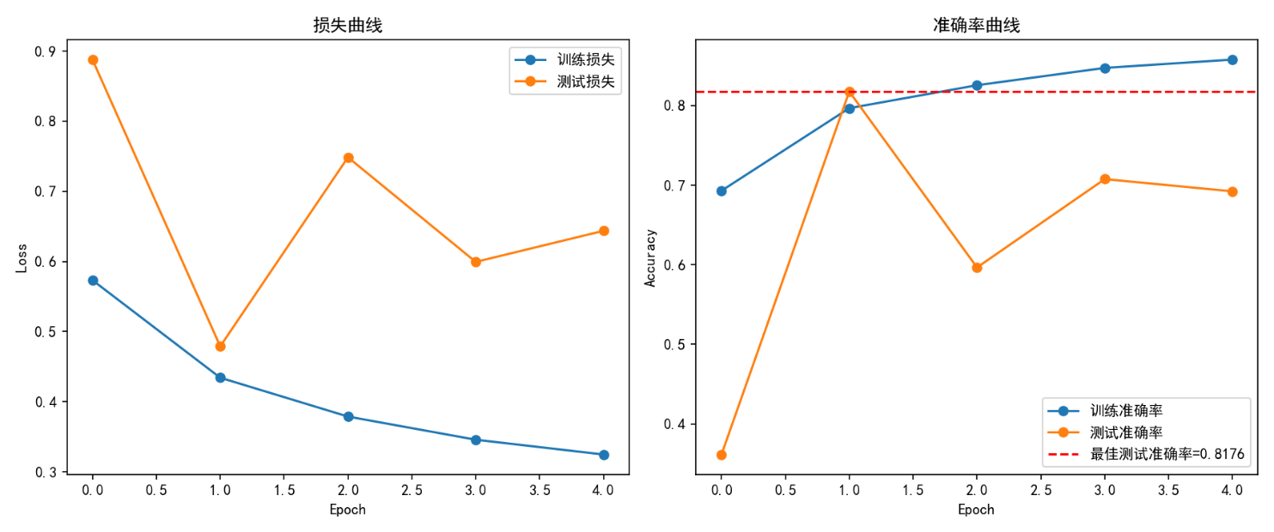
- 最佳模型做几个预测示例
# 用最佳模型预测几条测试样本
model.eval()
label_map = {0: '负面', 1: '正面'}

sample_indices = [0, 1, 2, 3, 4]
print(f"{'真实标签':<8}{'预测标签':<8}文本片段")
print("-" * 60)

for idx in sample_indices:
text, label = test_dataset[idx]
with torch.no_grad():
out = model(text.unsqueeze(0).to(device))
pred = out.argmax(1).item()

raw_text = test_data[idx]['text'][:60].replace('\n', ' ')
print(f"{label_map[label.item()]:<8}{label_map[pred]:<8}{raw_text}...")

结果：
真实标签 预测标签 文本片段
------------------------------------------------------------
正面 负面 After reading some quite negative views for this movie, I wa...
正面 正面 This is one of those movies that's difficult to review witho...
正面 负面 Strangely, this version of OPEN YOUR EYES is more mature and...
正面 正面 I really liked this movie. I've read a few of the other comm...
正面 正面 Despite excellent trailers for Vanilla Sky, I was expecting ...

3/5 预测正确，符合 81.76% 的整体准确率水平。

整体流程图：
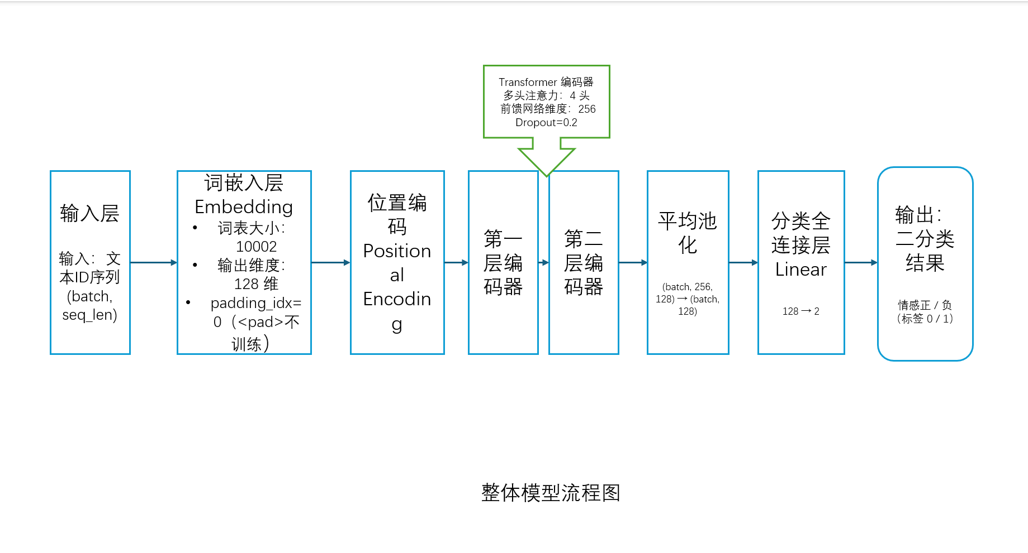

六、实验总结
- 过拟合核心：模型在训练集表现极好，测试 / 真实数据很差，泛化能力弱。
- 过拟合的解决办法：降低学习率 lr、权重衰减、加dropout、简化模型。
- 数据集不一定要在网站上下载，有一些可以直接用代码下载。
- 本实验基于 IMDB 数据集，使用 PyTorch 原生的 nn.TransformerEncoder 搭建了一个文本情感分类模型，最终在测试集上取得了 81.76% 的最佳准确率，验证了 Transformer 结构在文本分类任务中的有效性。
- 如果一个方法不行的话，就多试几个方法。
- 通过提高 Dropout 比例（0.1→0.2）、降低学习率（1e-3→5e-4）并加入权重衰减，训练过程的稳定性有所改善，但震荡现象仍未完全消除，说明过拟合问题需要从数据量、模型规模、训练轮数等多个角度综合调整。
- 采用"保存最佳测试准确率对应的模型权重"的策略，有效避免了使用过拟合后期模型进行最终评估，这是一种简单实用的模型选择方法（思想上类似 Early Stopping）。
- 什么样的模型就用什么样的数据集，复杂的模型就更适合复杂的数据集。

七、教师评语 |  |  |  | 成绩
指
导
教
师
注：栏内项目可根据实际情况增减

